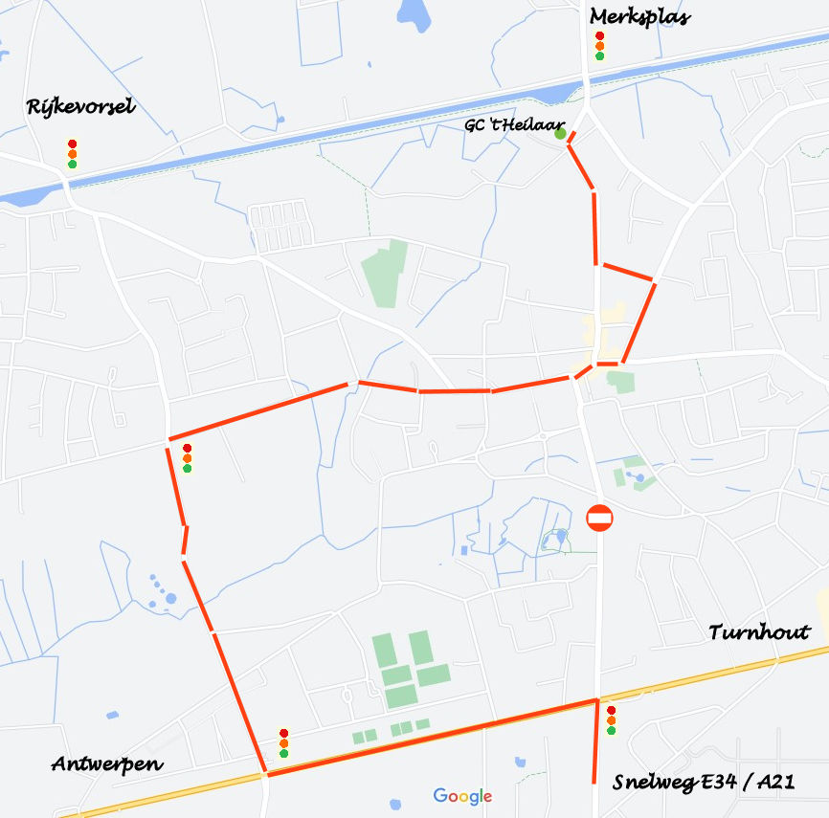
1
2
3
9
8
7
6
5
4
Omleiding van E34/A21 Naar GC ’t Heilaar
- Gierlebaan richting Beerse
- Antwerpseweg richting Antwerpen (links afslaan)
- Volgende lichten naar rechts (St. Corneliusstraat (rood gebouw))
- Volgende lichten naar rechts (Kapelstraat)
- Tot aan de kerk rijden en dan naar links de hoofdbaan naar rechts volgen
- Links afslaan (Vrijwilligersstraat)
- 2de straat links (Albertstraat)
- Einde straat rechts (Gasthuisstraat gaat over naar Heilaarstraat)
- + 450 m aan de linkerkant ligt het GC ‘t Heilaar

